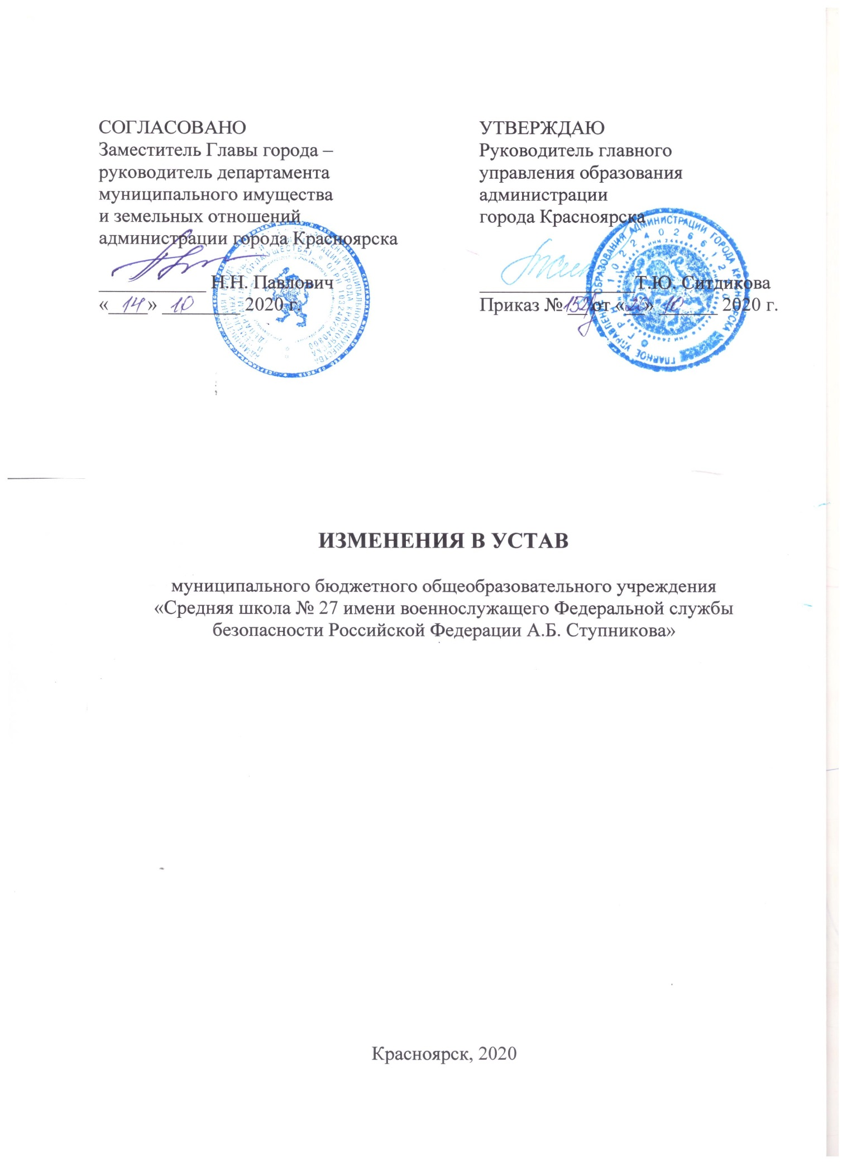

Внести в устав муниципального бюджетного общеобразовательного учреждения «Средняя школа № 27 имени военнослужащего Федеральной службы безопасности Российской Федерации А.Б. Ступникова» следующие изменения:

1. В главе 1 «Общие положения» абзац 7 пункта 1.2 изложить в следующей редакции: «Тип Школы: общеобразовательная организация»;

2. В главе 2. «Цели и виды деятельности. Виды реализуемых образовательных программ»:

**1) Наименование главы 2 изложить в следующей редакции: «Глава 2. Предмет, ц**ели и виды деятельности. Виды реализуемых образовательных программ.»;

2) пункт 2.1 изложить в следующей редакции:

2.1. Предмет деятельности Школы – реализация общеобразовательных программ. Основной целью деятельности Школы является осуществление образовательной деятельности по образовательным программам начального общего, основного общего и среднего общего образования».

Директор МБОУ СШ № 27 _____________________ З.В. Бердникова

